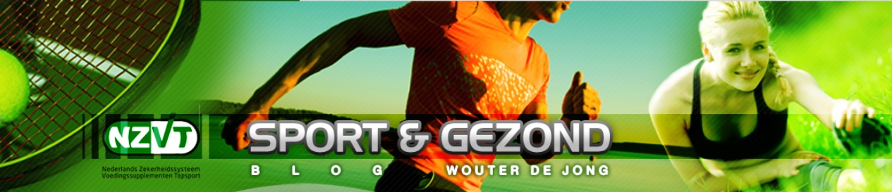

Ubiquinol CoQ10 bij topsport
Voedingssuppletie met co-enzym Q10 kan een positief effect hebben op de sportprestatie, mits het supplement effectief genoeg is om de plasmaspiegel van CoQ10 tot boven de 3,3 μg/ml te doen stijgen.
Voedingssupplementen met CoQ10 bevatten in de meeste gevallen ubiquinon, de geoxideerde vorm van CoQ10. Sinds enige tijd kunnen we ook beschikken over CoQ10 in de vorm van ubiquinol, de gereduceerde vorm.
Aangetoond is dat voedingssuppletie met ubiquinol de plasmaspiegels 6 tot 10 maal sterker doet toenemen dan na inname van ubiquinon. Met 300 mg ubiquinol kunnen plasmaspiegels van 6-8 μg/ml bereikt worden [1].
STUDIE OLYMPISCHE ATLETEN
In een Duitse studie kregen deelnemers aan de Olympische Spelen (2012) tijdens hun voorbereidende trainingsperiode 300 mg ubiquinol per dag om het effect te bekijken op de piekprestatie. Aan deze studie deden 100 Duitse topatleten mee uit verschillende sportdisciplines. De gemiddelde leeftijd was 19 jaar. De deelnemers kregen zes weken lang 300 mg ubiquinol per dag of placebo.
De fysieke fitheid werd gemeten met de performance output, uitgedrukt in Watt/kg lichaamsgewicht (W/kg bw). Hiertoe werden de deelnemers aan het begin van de studie en na 3 en 6 weken, onderworpen aan een piekprestatietest op een fiets-ergometer.
Zowel in de ubiquinol- als in de placebogroep steeg de maximale fysieke prestatie, zoals ook de verwachting was van de individuele trainingsprogramma’s. Suppletie met CoQ10 gaf een additief effect bovenop de training.
In de placebogroep was de fysieke fitheid gestegen met 8,5% en in de CoQ10-groep met 11,0%. Het verschil tussen beide groepen was statistisch significant. Ondanks dat de poef werd uitgevoerd bij jonge, optimaal getrainde topatleten in topconditie kon de piekprestatie nog verder verbeteren na suppletie met ubiquinol (300 mg/d) [1].
De onderzoekers verwachten dat het effect bij oudere atleten en recreatieve sporters nog groter zou zijn.
Topsport verhoogt de behoefte aan co-enzym Q10 die vaak niet gedekt wordt door de lichaamseigen aanmaak.
Getrainde top- of duursporters hebben vaak lagere CoQ10-bloedspiegels dan ongetrainde mensen, terwijl suboptimale bloedspiegels van CoQ10 de sportprestatie kan beperken.
Factoren die mee kunnen spelen als oorzaak van een tekort aan CoQ10 bij atleten zijn [1]:
- een verhoogd verbruik door langdurige, zware training
- een vegetarisch dieet
- beperkte biosynthese door tekorten aan selenium, vitamine B6, magnesium en andere nutriënten
- inname van hoge doses van vitamine E, hetgeen de opname van CoQ10 uit voeding kan verlagen

DOPINGVRIJ
Ubiquinol is door de World Anti-Doping Agency (WADA) aangemerkt als niet-doping geduide stof.

Bron: Alf D, Schmidt ME, Siebrecht SC. Ubiquinol supplementation enhances peak power production in trained athletes: a double-blind, placebo controlled study. J Int Soc Sports Nutr. 2013 Apr 29;10:24.

